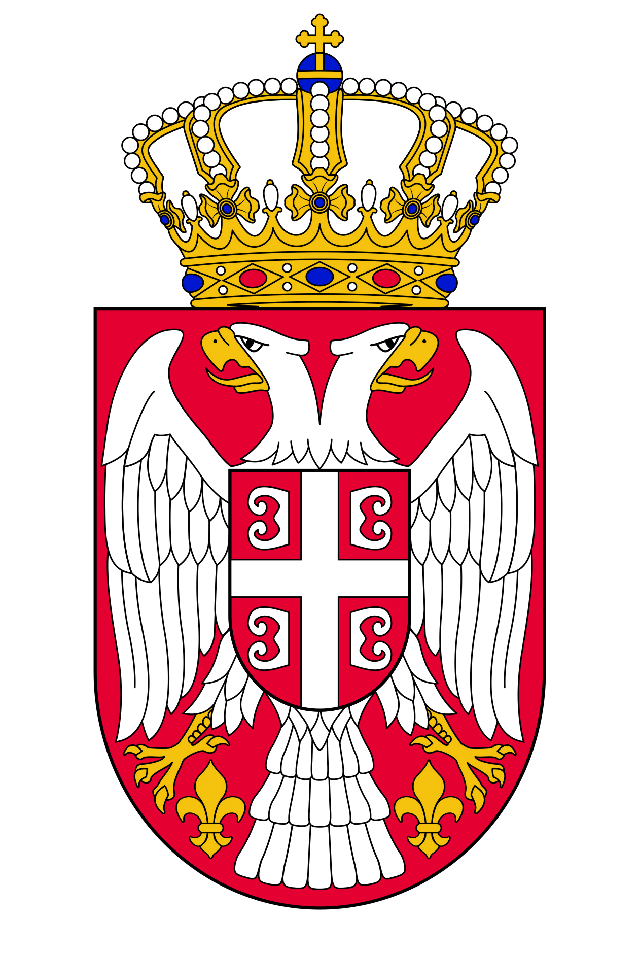
АМБАСАДА РЕПУБЛИКЕ СРБИЈЕ - ОТАВА
EMBASSY OF THE REPUBLIC OF SERBIA - OTTAWA
21 Blackburn Avenue, K1N 8A2, Ottawa, Ontario, Canada
Phone: (613) 233-6289, Fax: (613) 233-7850
E-mail: diplomat@serbianembassy.ca www.serbianembassy.ca

З А Х Т Е В
за прибављање извода из матичне књиге венчаних

Молим да Амбасада Р. Србије у Отави прибави Извод из матичне књиге венчаних за матично подручје ________________, општине _________________

Дајем следеће податке:

Место и општина закључења брака: ________________________________
Дан, месец и година закључења брака: ________________________________

Име и презиме женика: ________________________________
Дан, месец и година рођења женика: ________________________________
Место и општина рођења женика: ________________________________

Име и презиме невесте: ________________________________
Дан, месец и година рођења невесте: ________________________________
Место и општина рођења невесте: ________________________________

Подносилац захтева: ________________________________________
(својеручни потпис)
Адреса у иностранству: ________________________________________
Телефон и е-mail: ________________________________________

Напомена :

- Конзуларна такса се плаћа у готовом или путем Money Order-a или Certified Check-a који гласи на Embassy of Republic of Serbia. Такса је неповратна.
- Уколико се захтев шаље поштом, треба приложити адресирани коверат са плаћеном поштарином.

